产品说明书
一、产品的展示
五叶无刷电机
转速16000RPM，22m/s

LED灯
支持频闪/常亮
USB接口
输出功率：5v1a
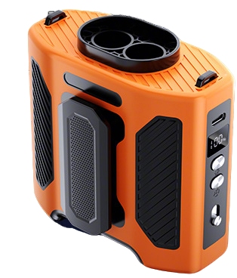
电源键
拨动控制风扇开/关机
默认进入1挡风速
风扇挡位按键：需要电源拨动后才可
启动
单击切换1~50~100~150~199挡
长按无级变速1~199挡
灯光按键，单击切换常亮/频闪/关灯
显示屏：显示剩余电量/当前风速挡位
Typec接口
输入功率：5v1a

注：产品为单风扇，但是出口设计为双风出口
2.场景示范
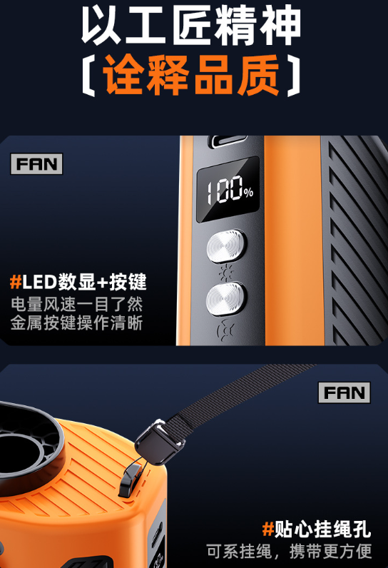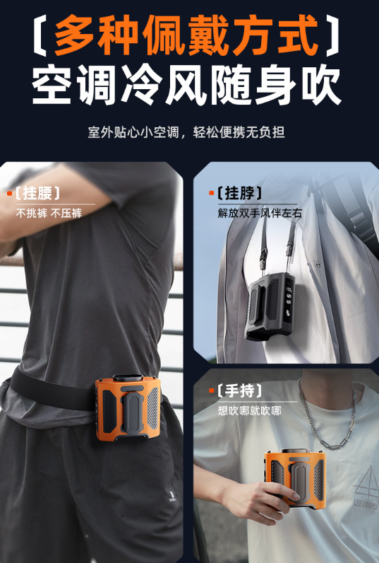
- 包装清单
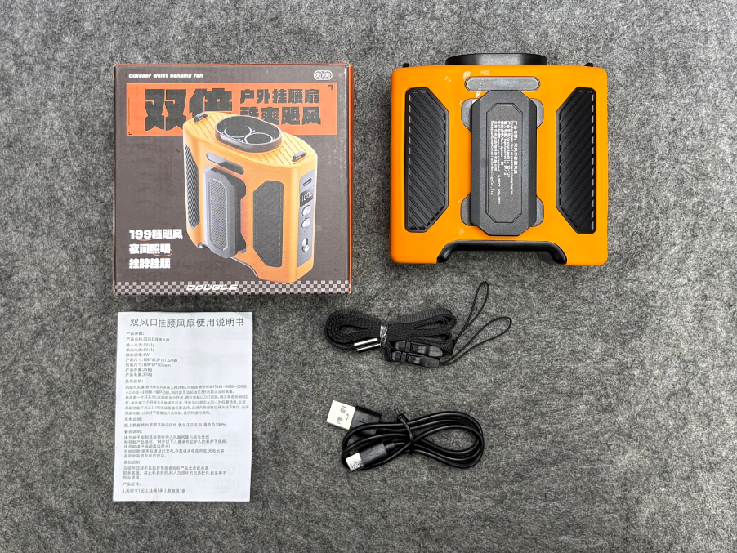
- 使用的说明
1.连接示范
产品使用说明：https://v.douyin.com/FZAHoBCOcDg/
2.温馨提示
产品输入电源建议使用5v1a充电，防止过热
- 产品的参数
